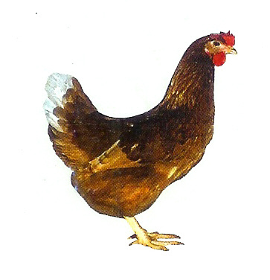
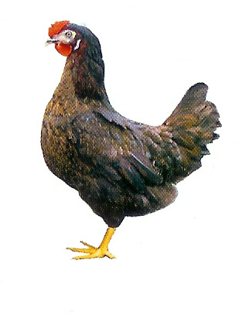
Svoboda – Havel Drůbežárna Mírovka
(dríve Svona)
nabízí

CHOVNÉ KUŘICE

Druh: BOVANS BROWN – ČERVENÉ
MORAVIA BSL – ČERNÉ

Stáří: 17. týdnů

Cena: 160 Kč/ks

V pátek 14. srpna 2015
ve 12:00 hod. u OÚ

Dále prodej kohoutů, vitamínů, krmných směsí pro drůbež a králíky.

Informace a objednávky na tel.: 777 98 98 47

